**2UD: DESARROLLADOR WEB FULL STACK**

**UNIDAD 1**

**Sesión 3: Funciones de Usuario**

**1. Creación de funciones de usuario.**

Cuando se desarrolla una aplicación compleja, es muy habitual utilizar una y otra vez las mismas instrucciones.

Las funciones son la solución a todos estos problemas, tanto en JavaScript como en el resto de lenguajes de programación. Una función es un conjunto de instrucciones que se agrupan para realizar una tarea concreta y que se pueden reutilizar fácilmente.

Las funciones son uno de los bloques de construcción fundamentales en JavaScript. Una función en JavaScript es similar a un procedimiento — un conjunto de instrucciones que realiza una tarea o calcula un valor, pero para que un procedimiento califique como función, debe tomar alguna entrada y devolver una salida donde hay alguna relación obvia entre la entrada y la salida. Para usar una función, debes definirla en algún lugar del ámbito desde el que deseas llamarla.

**2. Funciones con y sin parámetros**

***2. 1 Funciones de usuario sin parámetros (argumentos) en JavaScript***

En primer lugar se debe crear la función básica con las instrucciones comunes. Las funciones en JavaScript se definen mediante la palabra reservada function, seguida del nombre de la función. Su definición formal es la siguiente: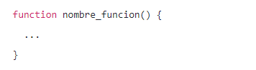

Se crea una función llamada suma_y_muestra() de la siguiente forma:

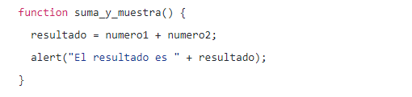

La llamada a la función se realiza simplemente indicando su nombre, incluyendo los paréntesis del final y el carácter ; para terminar la instrucción:

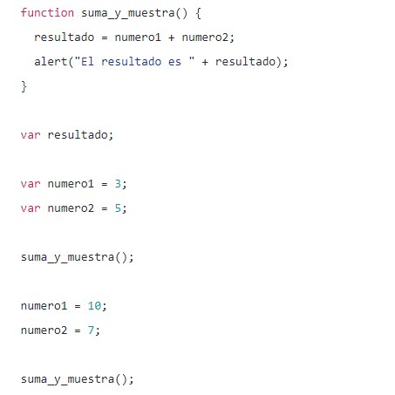

***2. 2 Funciones de usuario con parámetros (argumentos) en JavaScript***

La palabra clave function va primero, luego va el nombre de función, luego una lista de parámetros entre paréntesis (separados por comas, vacía en el ejemplo anterior) y finalmente el código de la función entre llaves {}, también llamado “el cuerpo de la función”.

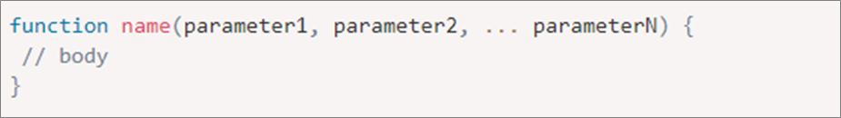

Podemos pasar datos arbitrarios a funciones usando parámetros.

En el siguiente ejemplo, la función tiene dos parámetros: from y text. Cuando la función se llama (*) y (**), los valores dados se copian en variables locales from y text. Y la función las utiliza.

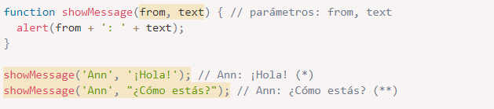

**3. Funciones de usuario devolviendo un valor (Retorno)**

Una función puede devolver un valor al código de llamada como resultado.

El ejemplo más simple sería una función que suma dos valores: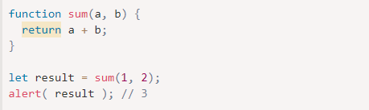

La directiva return puede estar en cualquier lugar de la función. Cuando la ejecución lo alcanza, la función se detiene y el valor se devuelve al código de llamada (asignado al result anterior).

Puede haber muchos casos de return en una sola función. Por ejemplo:

